专题四 曲线运动
1．[2019·安徽理综，18]由消防水龙带的喷嘴喷出水的流量是0.28 m³/min，水离开喷口时的速度大小为16 m/s，方向与水平面夹角为60°，在最高处正好到达着火位置，忽略空气阻力，则空中水柱的高度和水量分别是(重力加速度g取10 m/s²)( )
A. 28.8 m '1.12×10^{－2} m³ B. 28.8 m'0.672 m³
C. 38.4 m '1.29×10^{－2} m³ D. 38.4 m'0.776 m³
2．[2019·北京理综，19]在实验操作前应该对实验进行适当的分析．研究平抛运动的实验装置示意如图．小球每次都从斜槽的同一位置无初速释放，并从斜槽末端水平飞出．改变水平板的高度，就改变了小球在板上落点的位置，从而可描绘出小球的运动轨迹．某同学设想小球先后三次做平抛，将水平板依次放在如图1、2、3的位置，且1与2的间距等于2与3的间距．若三次实验中，小球从抛出点到落点的水平位移依次为₁、₂、₃，机械能的变化量依次为ΔE₁、ΔE₂、ΔE₃，忽略空气阻力的影响，下面分析正确的是( )
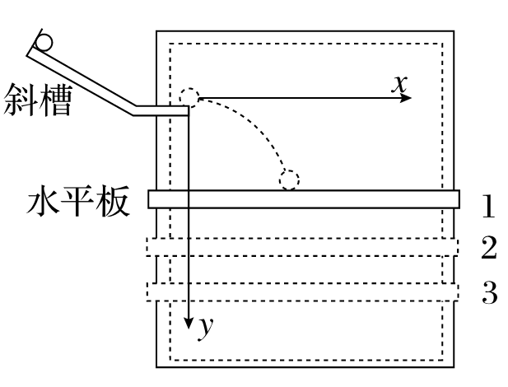
A．₂－₁＝₃－₂，ΔE₁＝ΔE₂＝ΔE₃
B．₂－₁>₃－₂，ΔE₁＝ΔE₂＝ΔE₃
C．₂－₁>₃－₂，ΔE₁<ΔE₂<ΔE₃
D．₂－₁<₃－₂，ΔE₁<ΔE₂<ΔE₃
3. [2019·江苏单科，7](多选)如图所示，从地面上同一位置抛出两小球A、B，分别落在地面上的M、N点，两球运动的最大高度相同．空气阻力不计，则( )
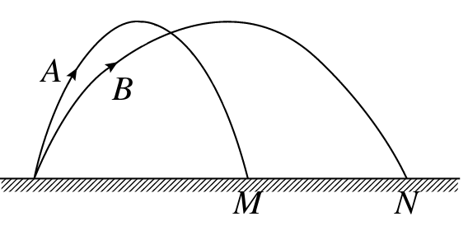
A．B的加速度比A的大
B．B的飞行时间比A的长
C．B在最高点的速度比A在最高点的大
D．B在落地时的速度比A在落地时的大
4. [2019·上海单科，19](多选)如图，轰炸机沿水平方向匀速飞行，到达山坡底端正上方时释放一颗炸弹，并垂直击中山坡上的目标A.已知A点高度为h，山坡倾角为θ，由此可算出( )
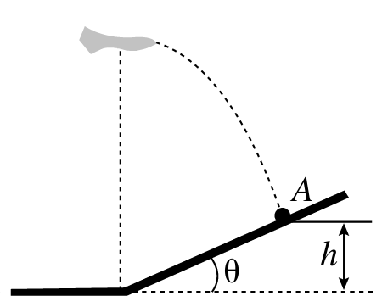
A．轰炸机的飞行高度
B．轰炸机的飞行速度
C．炸弹的飞行时间
D．炸弹投出时的动能
5．[2019·课标Ⅱ，21] (多选)公路急转弯处通常是交通事故多发地带．如图，某公路急转弯处是一圆弧，当汽车行驶的速率为v_{c}时，汽车恰好没有向公路内外两侧滑动的趋势．则在该弯道处( )
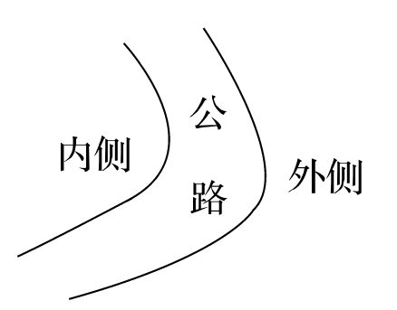
A．路面外侧高内侧低
B．车速只要低于v_{c}，车辆便会向内侧滑动
C．车速虽然高于v_{c}，但只要不超出某一最高限度，车辆便不会向外侧滑动
D．当路面结冰时，与未结冰时相比，v_{c}的值变小
6. [2019·江苏单科，2]如图所示，“旋转秋千”中的两个座椅A、B质量相等，通过相同长度的缆绳悬挂在旋转圆盘上．不考虑空气阻力的影响，当旋转圆盘绕竖直的中心轴匀速转动时，下列说法正确的是( )
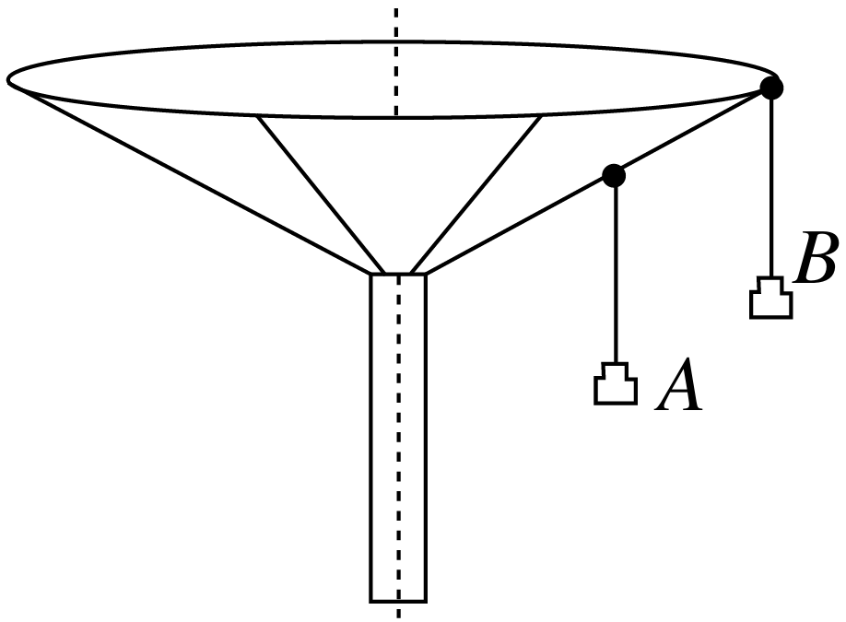
A．A的速度比B的大
B．A与B的向心加速度大小相等
C．悬挂A、B的缆绳与竖直方向的夹角相等
D．悬挂A的缆绳所受的拉力比悬挂B的小
7. [2019·北京理综，18]某原子电离后其核外只有一个电子，若该电子在核的静电力作用下绕核做匀速圆周运动，那么电子运动( )
A．半径越大，加速度越大
B．半径越小，周期越大
C．半径越大，角速度越小
D．半径越小，线速度越小
8．[2019·课标Ⅰ，24]水平桌面上有两个玩具车A和B，两者用一轻质细橡皮筋相连，在橡皮筋上有一红色标记R.在初始时橡皮筋处于拉直状态，A、B和R分别位于直角坐标系中的(0,2l)、(0，－l)和(0,0)点．已知A从静止开始沿y轴正向做加速度大小为a的匀加速运动；B平行于轴朝轴正向匀速运动．在两车此后运动的过程中，标记R在某时刻通过点(l，l)．假定橡皮筋的伸长是均匀的，求B运动速度的大小．
9．[2019·福建理综，20]如图，一不可伸长的轻绳上端悬挂于O点，下端系一质量m＝1.0 g的小球．现将小球拉到A点(保持绳绷直)由静止释放，当它经过B点时绳恰好被拉断，小球平抛后落在水平地面上的C点．地面上的D点与OB在同一竖直线上，已知绳长L＝1.0 m，B点离地高度H＝1.0 m，A、B两点的高度差h＝0.5 m，重力加速度g取10 m/s²，不计空气影响，求：
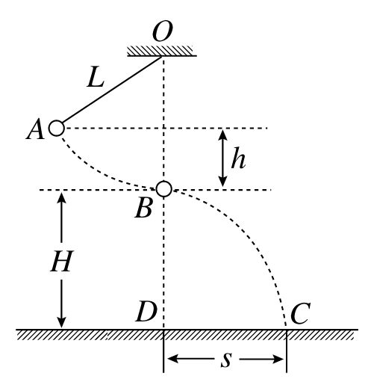
(1)地面上DC两点间的距离s；
(2)轻绳所受的最大拉力大小．

参考答案
专题四 曲线运动
1．A 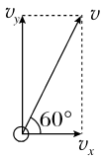
如图，水离开喷口时水平速度v＝v cos60°＝8 m/s，v_{y}＝v sin60°＝24 m/s
所以高度h＝＝28.8 m
上升时间t＝＝2.4 s
所以水量为0.28× m³＝1.12×10^{－2} m³，选项A正确．
2．B 由题意知，1、2间距等于2、3间距，由于竖直方向是匀加速运动，故t₁₂>t₂₃，又因为水平方向为匀速运动，故₂－₁>₃－₂；忽略空气阻力，平抛运动中，机械能守恒，故ΔE₁＝ΔE₂＝ΔE₃＝0，所以B选项正确．
3. CD 两球加速度都是重力加速度g，A错误；飞行时间t＝2， h相同则t相同，B错误；水平位移＝v·t，在t相同情况下，越大说明v越大，C正确；落地速度v＝，两球落地时竖直速度v_{y}相同，可见v越大，落地速度v越大，D正确．
4. ABC 设轰炸机投弹位置高度为H，炸弹水平位移为s，则H－h＝v_{y}·t，s＝v₀t，二式相除＝·，因为＝，s＝，所以H＝h＋，A正确；根据H－h＝gt²可求出飞行时间，再由s＝v₀t可求出飞行速度，故B、C正确；不知道炸弹质量，不能求出炸弹的动能，D错误．
5. AC 汽车在公路转弯处做圆周运动，需要外力提供向心力，当汽车行驶的速率为v_{c}时，汽车恰好没有向公路内外两侧滑动的趋势，即没有指向公路两侧的摩擦力，此时的向心力由地面的支持力和重力的合力提供，故路面外侧高内侧低，选项A正确；当车速低于v_{c}时，车所需向心力减小，车可能只是具有向内侧滑动的趋势，不一定能够滑动，选项B错误；同理，当车速高于v_{c}，且不超出某一最高限度，车辆可能只是有向外侧滑动的趋势，不一定能够滑动，当超过最大静摩擦力时，才会向外侧滑动，故选项C正确；当路面结冰时，只是最大静摩擦力变小，v_{c}值不变，D错误．
6. D 根据v＝ωr，两座椅的ω相等，由r_{B}>r_{A}可知v_{B}>v_{A}，A错误；向心加速度a＝ω²r，因ω相等r不等，故a不相等，B错误；水平方向mgtanθ＝mω²r，即tanθ＝，因r_{B}>r_{A}，故θ_{B}>θ_{A}，C错误；竖直方向Tcosθ＝mg，绳子拉力T＝，因θ_{B}>θ_{A}，故T_{B}>T_{A}，D正确．
7. C 设原子核的电荷量为Q，原子核对电子的静电引力提供电子运动的向心力，＝ma_{向}＝m＝m()²r＝mω²r，分别解得a_{向}＝，T＝2π，ω＝， v＝，则半径r越大，加速度a_{向}、角速度ω和线速度v均越小，而周期T越大，故选项C正确．
8．答案：
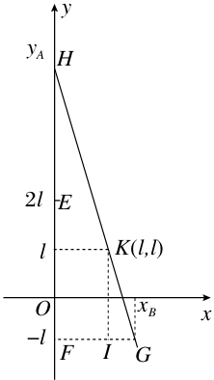
解析：设B车的速度大小为v.如图，标记R在时刻t通过点(l，l)，此时A、B的位置分别为H、G.
由运动学公式，H的纵坐标y_{A}、G的横坐标_{B}分别为
y_{A}＝2l＋at²①
v_{B}＝vt②
在开始运动时，R到A和B的距离之比为2∶1，即OE∶OF＝2∶1
由于橡皮筋的伸长是均匀的，在以后任一时刻R到A和B的距离之比都为2∶1.
因此，在时刻t有H∶G＝2∶1③
由于△FGH∽△IG，有
HG∶G＝_{B}∶(_{B}－l)④
HG∶G＝(y_{A}＋l)∶(2l) ⑤
由③④⑤式得
_{B}＝l⑥
y_{A}＝5l ⑦
联立①②⑥⑦式得
v＝.⑧
9．答案：(1)1.41 m (2)20 N
解析：(1)小球从A到B过程机械能守恒，有
mgh＝mv ①
小球从B到C做平抛运动，在竖直方向上有
H＝gt²②
在水平方向上有
s＝v_{B}t ③
由①②③式解得s＝1.41 m④
(2)小球下摆到达B点时，绳的拉力和重力的合力提供向心力，有
F－mg＝m⑤
由①⑤式解得F＝20 N
根据牛顿第三定律
F′＝－F
轻绳所受的最大拉力为20 N.

